**Задания очного тура интеллектуального марафона**

**2014-2015 год 6 класс г. Челябинск**

**Задание 1. Ниже в форме таблицы приводятся сведения о великих путешественниках и географах. Используя сведения приведенные в таблице ответьте на вопросы.**

**(17 баллов)**

|  |  |  |
| --- | --- | --- |
| *Изображение,*  *годы жизни* | *Некоторые факты биографии* | *Вопросы* |
| http://im2-tub-ru.yandex.net/i?id=b9f70cbe6322881ac834a6be37a19988&n=21***1728 - 1779*** | - известный мореплаватель, совершивший три крупных эскпедиции;  - известен заслугами в области картографии;  - погиб при стычке с туземцами одного из тихоокеанских архипелагов. | 1. Как звали этого путешественника?  ***Дж.Кук ( 1 балл)***  2. На каком архипелаге он погиб?  ***Гавайские острова( 1 балл)***  3. В каком океане находится группа островов, названные в честь этого мореплавателя?  ***Тихий океан( 1 балл)*** |
| http://im1-tub-ru.yandex.net/i?id=e1e28d6a9fb068d34facbea356761ec1&n=21***1839 - 1888*** | - один из крупнейших исследователей Центральной Азии;  - подробно описал свои путешествия в районе озер Лоб-Нор и Куку-Нор, горной системы Кунь-Луня, истоков реки Хуанхэ. | 1. Как звали этого путешественника?  ***Н.М.Пржевальский( 1 балл)***  2. Какой вид животного назван в честь этого человека?  ***лошадь Пржевальского***  ***( 1 балл)***  3. На берегах какого озера и в какой стране находится могила этого путешественника? ***(2 балла)***  ***Оз.Иссык-Куль, Кыргызстан***  4. Как иначе называется река Хуанхэ?  ***Желтая река( 1 балл)*** |
| http://im2-tub-ru.yandex.net/i?id=392b83bfea286b2faf9930a1d61003d0&n=21***1451 - 1506*** | - совершил 4 экспедиции к берегам одной и той же части света;  - его экспедиции положили начало экспансии Испанией Нового Света. | 1. Как звали этого путешественника?  ***Х.Колумб( 1 балл)***  2. Как назывались три корабля первой экспедиции?  ***«Санта Мария», «Пинта», «Нинья» (3 балла)***  3. Путь, в какую страну искал этот мореплаватель в процессе своих экспедиций?  ***В Индию( 1 балл)*** |
| http://im3-tub-ru.yandex.net/i?id=163d46e4f1876895e06b5a2cb31627b9&n=21***1846 - 1888*** | -известный путешественник и этнограф родился в Новгородской губернии;  - внес огромный вклад в изучении коренных племен Австралии, Океании, Юго-восточной Азии;  - активно выступал против колониальных захватов. | 1. Как звали этого путешественника?  ***Н.Н.Миклухо-Маклай***  ***( 1 балл)***  2. Назовите три любых географических объекта (остров, полуостров, страна), связанных с именем этого путешественника (где он проводил свои исследования*).* ***(3 балла)***  ***О.Новая Гвинея( Берег Миклухо-Маклая, п-ов Хуон, залив Астролябия) государство Папуа - Новая Гвинея*** |

**Задание № 2. ГЕОЛОГИЧЕСКИЙ СЛОВАРЬ (16 баллов)**

Выберите **лишний** термин в каждой группе и **замените** на нужный из нижележащего списка. **Аргументируйте свой выбор**.

Группа 1: *земная кора, мантия, континент, астеносфера.*

Группа 2*: Альпы, Саяны, Пиринеи, Карпаты.*

Группа 3*: железная руда, медь, свинец, олово.*

Группа 4*: глина, песок, известняк, мрамор.*

**Гипс, горы, гранит, Аппалачи, никель, алмазы, ядро, Гималаи.**

|  |  |  |  |
| --- | --- | --- | --- |
| группа | Лишний термин | Замененный термин | аргумент |
| 1. | ***Континент***  ***(1балл)*** | ***Ядро***  ***(1балл)*** | ***Континент –крупнейший массив суши***  ***Земная кора, мантия, астеносфера, ядро – части внутреннего строения Земли***  ***(2 балла)*** |
| 2. | ***Саяны***  ***(1балл)*** | ***Гималаи***  ***(1балл)*** | ***Саяны более старые горы***  ***Альпы, Пиренеи, Карпаты, Гималаи – молодые горы***  ***(2 балла)*** |
| 3. | ***Железная руда***  ***(1балл)*** | ***Никель***  ***(1балл)*** | ***Железная руда – природное минеральное образование***  ***Медь, свинец, олово, никель – металлы произведенные человеком***  ***(2 балла)*** |
| 4. | ***Мрамор***  ***(1балл)*** | ***Гипс***  ***(1балл)*** | ***Мрамор – метаморфическая порода, глина, песок, известняк, гипс – осадочные***  ***(2 балла)*** |

**Задание№3 (8Баллов)**

**Внимательно рассмотрите картосхему в листе ответов. Пропущенные слова обозначены цифрами. Впишите эти слова в таблицу.**

На рисунке изображена река Быстрая и два ее ________(1) – реки Черная и Синица. Река Черная является ______________ ________________(2) реки Быстрой, а река Синица – ___________ ______________(3). Река Быстрая впадает в ___________ _____________(4). Реки Черная и Синица впадают _______ ______________(5). На правом берегу реки Быстрой находятся деревни _____________ и ______________(6). На левом берегу реки Быстрой находятся деревни _____________и _________________(7). Река Быстрая течет с _____________(8) на __________________(9). Её исток находится в _______________ ______(10).

Из озера Глубокого не вытекает ни одной реки, а, значит, оно является _____________(11).

Другими примерами таких озер являются: ____________________(12а)____________________(12б)_____________________(12в)

Сережа и Саша плывут на лодке из Петровки в Васильевку и обратно. ***В какую сторону они будут плыть быстрее, если известно, что в обоих случаях они гребут с одинаковой интенсивностью?*** *(13)___________________________________________*

Егерь Алексей Васильевич плывет на моторной лодке из Петровки в Синицыно и обратно. Скорость моторной лодки 20 км/ч. ***В какую сторону лодка будет плыть быстрее?****(14)________________*

***(При подведении итогов засчитывались верными в ответах 12а, 12б, 12в названия бессточных озер Челябинской области и других озер страны и мира)***

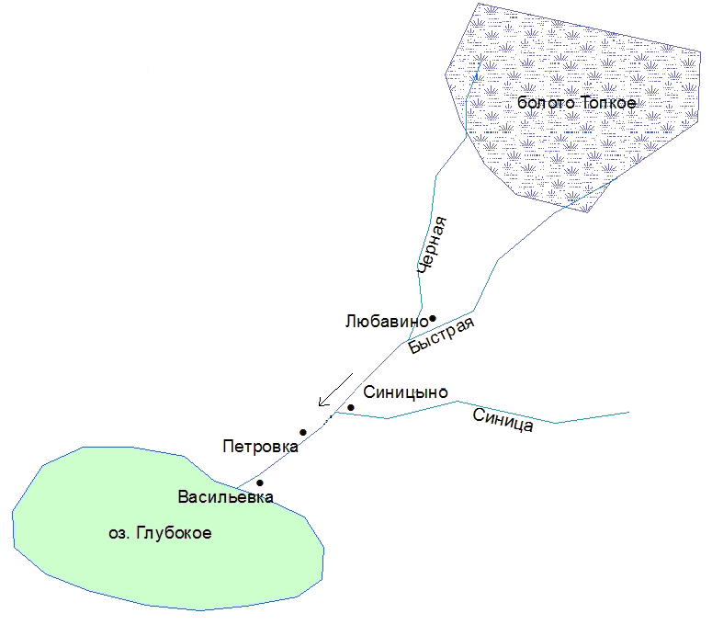

|  |  |
| --- | --- |
| номер | Пропущенное слово\слова |
| ***1*** | ***Притока (о,5 балла)*** |
| ***2*** | ***Правым притоком (о,5 балла)*** |
| ***3*** | ***Левым притоком (о,5 балла)*** |
| ***4*** | ***В озеро Глубокое (о,5 балла)*** |
| ***5*** | ***В реку Быстрая (о,5 балла)*** |
| ***6*** | ***Любавино и Петровка (о,5 балла)*** |
| ***7*** | ***Синицыно и Васильевка (о,5 балла)*** |
| ***8*** | ***Северо-востока (о,5 балла)*** |
| ***9*** | ***Юго-запад (о,5 балла)*** |
| ***10*** | ***Болоте Топком (о,5 балла)*** |
| ***11*** | ***Бессточным (о,5 балла)*** |
| ***12а*** | ***Каспийское (о,5 балла)*** |
| ***12б*** | ***Аральское (о,5 балла)*** |
| ***12в*** | ***Балхаш (о,5 балла)*** |
| ***13*** | ***Из Петровки в Васильевку (о,5 балла)*** |
| ***14*** | ***Из Синицыно в Петровку (о,5 балла)*** |

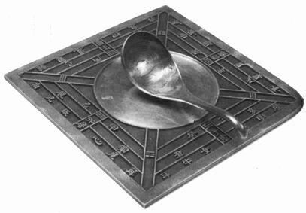**Задание №4. (10 баллов)**

**Определите:**

1.какой географический прибор изображен на рисунке____________________________________

2. кем изобретен __________________________________

3. когда _______________________________________

4. для чего предназначался ___________________________________________________________________________________________________________

**Ответ:** Две тысячи лет назад они китайские ученые изобрели примитивный рабочий компас. Из куска магнетита, по-видимому, вырезали ковш. Когда его помещали на каменную доску с ровной полированной поверхностью, он, должно быть, вращался до тех пор, пока «ручка» не указывала на юг… Это необычное по форме приспособление, названное СИНАН, упоминается в книге, датированной **80 г. н. э.,** где содержатся другие ссылки, возможно, восходящие еще **к IV столетию до н.э.**

**Критерии оценки: *Определение прибора 2 балла. Для чего он предназначался – 3 балла. Когда и кем был изобретён – 5 баллов.******Итого 10 баллов.***

**Задание №5 (5 баллов)**

Гигантский кенгуру может совершать прыжки длиной 5 (пять метров) За сколько прыжков он преодолеет расстояние от столицы Австралии Канберры (35˚ ю.ш.) до Южного тропика (23˚27΄ ю.ш.). **Решение оформить.**

1. **35˚ – 23˚27΄ =11˚33΄ т.к. 1˚ = 111 км =>**
2. **11˚33΄ X 111 км = 1257,63 км =1258 км =1258000м**
3. **125800м : 5м =251600 прыжков**

**Округление чисел допускалось:**

1. **35˚ – 23˚ =12˚ т.к.1˚ =111 км =>**
2. **12˚ X 111 км =1332 км =1332000м**
3. **1332000 м : 5 м =266400 прыжков**

1. Количество высотных поясов в горах увеличивается при: **(2 балла)**

**А) при приближении к экватору и увеличении высоты гор**

Б) при приближению к экватору и уменьшении высоты гор

В) при удалении от экватора и уменьшении высоты гор

Г) при удалении от экватора и увеличении высоты гор

2. Для градусной сети не характерно: **(2 балла)**

А) любая параллель короче экватора

Б) все меридианы имеют одинаковую длину

**В) длина дуги параллели увеличивается при движении от экватора к полюсам**

Г) по меридианам определяется направление «север – юг»

3. Литосфера включает в свой состав: **(2 балла)**

**А) всю земную кору и верхнюю часть мантии**

Б) верхнюю часть мантии

В) полностью и земную кору, и мантию

Г) и ядро Земли, и мантию, и земную кору

4. Установите правильную последовательность уменьшения силы ветра между двумя точками с разными значениями атмосферного давления

А) 738 и 726 мм.рт.ст

Б) 748 и 770 мм.рт.ст.

В) 740 и 735 мм.рт.ст

Г) 752 и 754 мм.рт.ст

Запишите соответствующие буквы в таблицу **(2 балла)**

|  |  |  |  |
| --- | --- | --- | --- |
| **1** | **2** | **3** | **4** |
| **Б** | **А** | **В** | **Г** |

5. Установите правильную последовательность возникновения на Земле живых организмов: а) хвощи б) млекопитающие в) водоросли г) пресмыкающиеся

Запишите соответствующие буквы в таблицу **(2 балла)**

|  |  |  |  |
| --- | --- | --- | --- |
| **1** | **2** | **3** | **4** |
| **В** | **А** | **Г** | **Б** |

6. Самым широким проливом Мирового океана является: **(2 балла)**

а) Босфор **б) Дрейка** в) Берингов г) Зондский

7. Самым широким водопадом является: а) Ниагарский б) Виктория **в) Кон**  г) Игуасу

**(2 балла)**

8. Есть ли на Земле точки, для нахождения которых достаточно знать их (да или нет)

**(2 балла)**

а) широту ___**да**

б) долготу **_____нет**

9. В каком полушарии (северном или южном) средняя температура поверхностных вод океана выше? __**северном_ (2 балла)**

10.Напишите, как называется (слова определения): **(5 баллов)**

А) прибор, с помощью которого изучают внутреннее строение Земли - **сейсмограф**

Б) превышение одной точки поверхности Земли над другой- **относительная высота**

В) низкий уровень воды в реке -**межень**

Г) разница между максимальными и минимальными температурами за какой-либо отрезок времени – **амплитуда температур**

Д) организмы, обитающие на дне морей и океанов – **бентос**

**Общая сумма -79баллов**